Společnost Electrolux na veletrhu IFA 2026 ukazuje, jak mohou dát inovativní spotřebiče prostor vaší fantazii

Praha, 04. září 2026
Společnost Electrolux představuje na veletrhu IFA 2026 řadu inovativních kuchyňských spotřebičů zahrnující trouby, varné desky, chladničky, myčky nádobí a odsavače par. Spojuje v ní chytré technologie, intuitivní asistované vaření a nadčasový skandinávský design, aby bylo každodenní vaření jednodušší, pohodlnější a přinášelo více prostoru pro kreativitu a radost z přípravy jídla.

„Ve společnosti Electrolux jsme vždy věřili, že nejlepší technologie je ta, která staví člověka do centra pozornosti. Je to technologie, která je nenápadná, ale zároveň spotřebitelům usnadňuje každodenní činnosti a je jejich přirozenou součástí,“ říká Christopher Duncan, SVP a vedoucí regionální produktové řady pro přípravu pokrmů a kuchyňské spotřebiče v regionu EMEA. „Na letošním veletrhu IFA proto představujeme řešení, která propojují skandinávský design s promyšlenými technologiemi a dávají lidem více prostoru soustředit se na to, co je pro ně skutečně důležité. Zároveň však přinášejí výsledky, jež posouvají každodenní vaření na vyšší úroveň a umožňují ještě lepší chuťové zážitky.“

Trouby, které se neustále zlepšují
Špičkový model řady trub Electrolux 900 ProAssist SteamPro je vybaven chytrými funkcemi, které se mohou průběžně rozšiřovat. Díky bezdrátovým aktualizacím OTA do trouby přibývají nové funkce a inovace v oblasti vaření, takže její možnosti lze postupně rozšiřovat i po zakoupení.
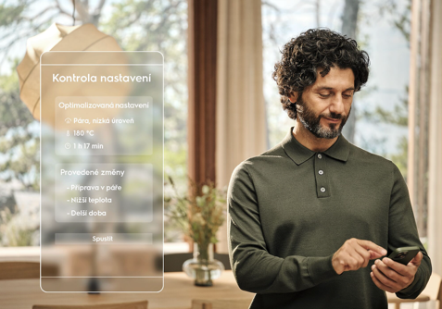
Funkce AI TasteAssist, dostupná v aplikaci Electrolux, analyzuje prvky nahraného online receptu, jako je teplota, čas přípravy nebo předehřev, a následně navrhne vhodná nastavení pro parní troubu. To zajišťuje neustále spolehlivé a perfektní výsledky.

Technologie CamCook® využívá vestavěnou kameru a umělou inteligenci, jež předem rozpozná zvolenou škálu pokrmů a pro každý z nich navrhne optimální nastavení. Postupem času se navíc učí priority uživatele. U uložených receptů si dokáže zapamatovat jeho preference a při dalším vaření navrhne stejné předvolby pro konzistentní výsledky, například oblíbenou míru opečení. Model 900 ProAssist SteamPro také podporuje vaření v páře či vaření metodou sous-vide.

Další model této řady, 700 MealAssist SteamCrisp®, přináší výhody páry do každodenního vaření. Při přípravě pokrmů pára zachová přirozenou šťavnatost masa a ryby činí až o 20 % křehčími ve srovnání s přípravou bez použití páry.

Varná deska, která eliminuje odhady
Varná deska 900 SensePro®, která představuje špičku v nabídce varných desek Electrolux, kombinuje účinné odstraňování par a pachů s bezdrátovým senzorem potravin, jenž umožňuje přesnější kontrolu teploty při vaření. Senzor důkladně měří teplotu pokrmu a automaticky upravuje nastavení varné desky tak, aby bylo zajištěno přesné dodání tepla, čímž eliminuje nutnost odhadování při vaření, smažení, dušení i vaření metodou sous-vide.

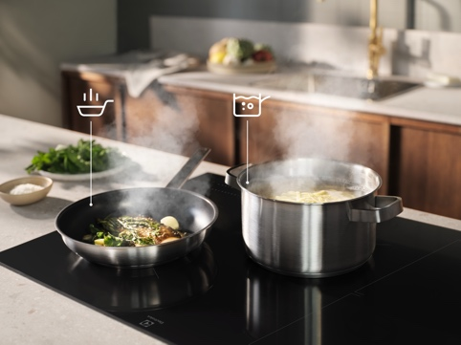
Model 800 SenseBoil® & Fry zase přináší duální asistované vaření. Funkce SenseBoil® & Fry intuitivně přizpůsobuje teplotu varné desky a zabraňuje překypění hrnce nebo připálení jídla na pánvi. Funkce SenseFry přitom udržuje správnou teplotu na třech různých úrovních smažení – od mírných 120 °C, ideálních například pro vejce a křehké ryby, až po vysokých 200 °C vhodných pro vaření a opékání ve woku.

Odsavač par, který zlepšuje zážitek z jídla
Odsavač par 900 AutoSens, vlajkový model řady Electrolux, během vaření automaticky detekuje pachy, mastnotu a páru a podle jejich intenzity upravuje rychlost ventilátoru. Pomáhá tak udržovat příjemné prostředí v kuchyni bez nutnosti manuálního nastavení. Další model v této řadě, odsavač par Electrolux 700 Breeze, pak osvěžuje vzduch v kuchyni po vaření. Efektivně odstraňuje přetrvávající pachy, díky čemuž přispívá ke klidné a nerušené atmosféře v domácnosti.

Chladnička s mrazničkou, která prodlužuje čerstvost potravin
Novinkou na veletrhu IFA 2026 je volně stojící chladnička s mrazákem Electrolux 700 GreenZone, která díky flexibilnímu provedení zapadne do jakékoliv kuchyně. Je vybavena zásuvkou GreenZone na ovoce a zeleninu s ručním ovládáním vlhkosti, jež pomáhá omezovat kondenzaci a udržovat stabilní klima pro delší zachování čerstvosti potravin. O přehledné a praktické uspořádání se starají nastavitelné police a velké zásuvky, které se hladce vysouvají i zcela naplněné. Zásuvka ExtraChill je pak vhodná pro skladování delikates, jako jsou uzeniny a sýry. Aktivní cirkulací vzduchu se totiž uvnitř přihrádky udržuje nižší teplota než ve zbytku chladničky.

Systém Cooling 360 udržuje stabilní teplotu a vlhkost v celé chladničce. Pomocí větracích otvorů rozvádí chladný vzduch do všech koutů spotřebiče, čímž pomáhá chránit kvalitu i chuť surovin. Po aktivaci funkce AI CoolAssist® se navíc chlazení automaticky přizpůsobí míře používání chladničky. To vede například k znatelnému snížení hlučnosti v noci, kdy se dveře spotřebiče otevírají méně a chlazení nemusí být tak intenzivní.

Vinotéka pro každou příležitost
Vinotéka Electrolux 800 Perfect Shelving je k dispozici ve verzích Dual Zone a Single Zone. Je vhodná pro instalaci pod kuchyňskou pracovní desku i jako samostatný ostrůvek, takže ji lze snadno přizpůsobit různým uspořádáním kuchyně. Zároveň napodobuje podmínky ve vinném sklípku, čímž pomáhá chránit chuť, vůni i charakter jednotlivých vín. Vinotéka je navržena tak, aby pojmula lahve o objemu 750 ml včetně šampaňského, a současně zabránila poničení etiket či problémům s uložením lahví, které se do běžných polic nevejdou. Výsuvné police z prvotřídního dřeva jsou vytvořeny s ohledem na různé velikosti i tvary lahví, zatímco dvířka s funkcí push-to-open a tichý provoz umocňují celkový zážitek. Každá sbírka vín tak zůstává bezpečně uložená a zároveň vkusně vystavená.

Řada myček, která šetří čas
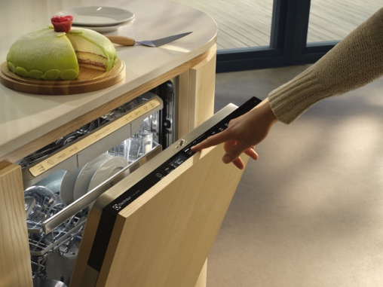
Unikátní ovládání QuickSelect, jež je dostupné u vestavných myček nádobí řad 600–900, pomáhá spotřebitelům stát se pány svého času. Posuvníkem je možné jednoduše nastavit délku mycího cyklu a vzápětí získat zpětnou vazbu o spotřebě energie. Pokud uživatel potřebuje mít nádobí umyté rychle, stačí jediným posunutím prstu nastavit kratší dobu mytí. Pokud naopak preferuje energeticky úspornější cyklus, lze jej posunout na opačnou stranu. Není nutné vybírat mezi několika tlačítky, stačí zvolit požadovanou délku cyklu a myčka se postará o zbytek.

U myček nádobí z řad 700–900 je vysoce efektivní mytí standardem. Každý model je navržen tak, aby poskytoval spolehlivé výsledky. Řady 800 a 900 si navíc poradí i s odolnými nečistotami, díky čemuž šetří čas, který lze věnovat tomu, co je skutečně důležité – například vychutnávání oblíbeného jídla.

„Ať už se jedná o přípravu bohaté večeře pro hosty nebo jednoduché snídaně, kuchyně by měla být místem, které inspiruje. Každý produkt, jenž Electrolux letos představuje na veletrhu IFA, je navržen s ohledem na tuto myšlenku. Skandinávský design a funkčnost v kombinaci se špičkovými inovacemi, které přinášejí skutečnou změnu,“ pokračuje Duncan.

Inovace značky Electrolux budou představeny na veletrhu IFA 2026 v Berlíně, který se koná od 4. do 8. září v hale 4.1, stánek 101.

Více na www.electrolux.cz, newsroom Electrolux Česká republika nebo newsroom.doblogoo.cz

Electrolux Group je přední světová společnost vyrábějící spotřebiče, která již více než 100 let formuje bydlení k lepšímu. Znovu objevujeme chuť, péči a pohodu pro miliony lidí a vždy se snažíme být v čele udržitelnosti prostřednictvím našich řešení a činností. V rámci naší skupiny předních značek spotřebičů, včetně Electrolux, AEG a Frigidaire, prodáváme výrobky pro domácnost na přibližně 120 trzích ročně. V roce 2024 dosáhla společnost Electrolux Group obratu 136 miliard SEK a zaměstnávala 41 000 lidí po celém světě.

Na základě externího testu, který srovnával křehkost kuřecího masa (až o 4 % vyšší) a lososa (až o 20 % vyšší) připravených s kombinací páry a horkého vzduchu a bez ní.
Teplotní rozsahy funkce SenseFry: nízký 120–150 °C, střední 140–180 °C, vysoký 170–200 °C.
Uživatelské rozhraní zobrazující vztah mezi časem a spotřebou energie při výběru cyklu, pro evropský trh.

